Самостоятельная работа по теме «Литосфера»ВАРИАНТ I
Задание №1 | Ответ
Найди ошибку.
1.Соприкасается со всеми оболочками ядро.
2. Земная кора бывает океаническая и материковая.
3. Самая низкая температура у земной коры.
Задание №2
Суточная потребность в поваренной соли для взрослого человека – 10-15 граммов, а в условиях жаркого климата это количество возрастает до 20-30 граммов. Определи недельную норму потребления соли для путешественника по пустыни.
Выбери правильный ответ
1. 70-105 г. 2. 90-125 г. 3. 140-210 г.

Задание №3
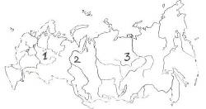
Выбери правильное обозначение равнин.
- 1- Васточно-Европейская,
2- Западно-Сибирская,
3- Среднесибирское
- 1- Среднесибирское
2- Западно-Сибирская,
3- Васточно-Европейская,

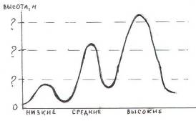
Задание №4
Выбери правильную последовательность высот
(в метрах) вместо вопросительных знаков
(снизу вверх)

- 500м, 1000м, 1500м.
- 1000м., 2000м., 3000м.
- 2000м., 3000м, 5000м.

Задание №5
Выбрать ответ на загадку:
Он очень нужен детворе,
Он на дорожках во дворе…..
1. Уголь
2. Нефть
3. Песок
Задание №6
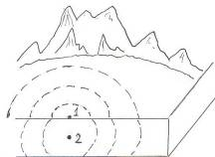
Выбери правильное обозначение частей землетрясения.

- 1-эпицентр, 2-очаг.
2. 1-очаг, 2-эпицентр.

1

Задание №7 .Дать характеристику географического положения гор Кордильеры.

Самостоятельная работа по теме «Литосфера» ВАРИАНТ II
Задание №1 | Ответ
Найди ошибку.
- Имеет самую высокую температуру ядро.
- Состоит из магмы мантия.
3. Твёрдая часть – мантия..
Задание №2
Суточная потребность в поваренной соли для взрослого человека – 10-15 граммов, а в условиях жаркого климата это количество возрастает до 20-30 граммов. Наш климат жарким не назовёшь. Определи недельную норму потребления соли для своей учительницы.
Выбери правильный ответ
1. 50-75 г. 2. 75-105 г. 3. 70-105 г.
Задание №3
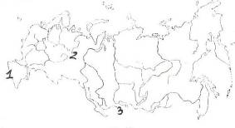
Выбери правильное обозначение гор.

- 1-Урал, 2-Кавказ, 3- Саяны.
- 1-Кавказ, 2-Урал, 3-Саяны.
- 1-Саяны, 2-Кавказ, 3-Урал.

Задание №4
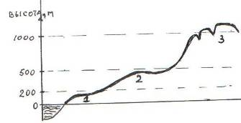
Выбери правильную последовательность
названия равнин (слева направо),
вместо цифр.

- Низменность, возвышенность, плоскогорье.
2. Возвышенность, низменность, плоскогорье.
Задание №5
Выбрать ответ на загадку:
…… Он и на стройке, и на пляже,
Он и в стекле расплавлен даже.
1. Уголь
2. Нефть
3. Песок
Задание №6
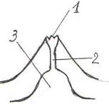
Выбери правильное обозначение частей вулкана.

- 1-очаг, 2-мантия, 3- кратер.
- 1-кратер, 2-жерло, 3-очаг.
- 1-мантия, 2-очаг, 3-кратер.

1

Задание №7 .Дать характеристику географического положения горАнды .

